114年11月26日餐點照片
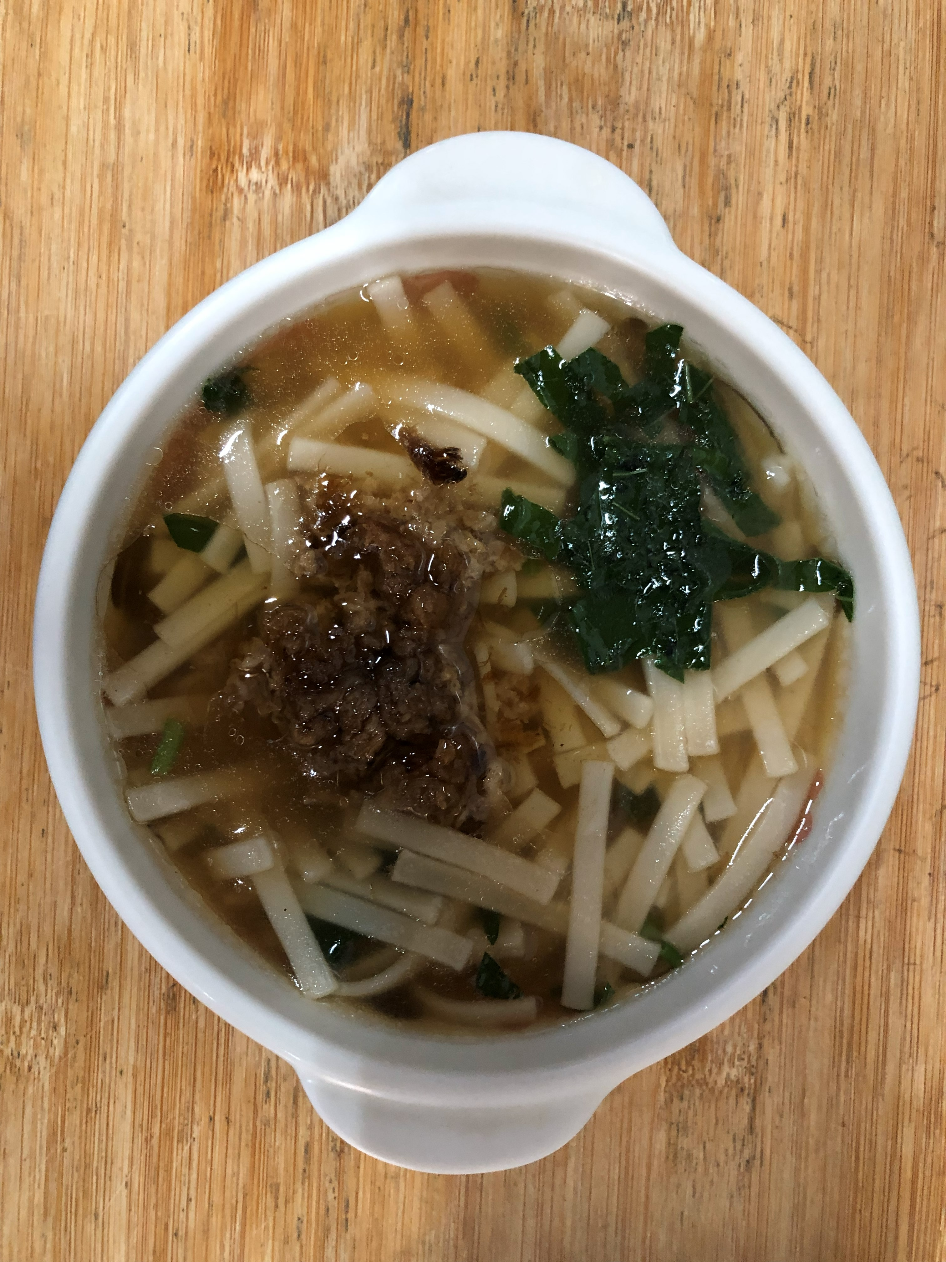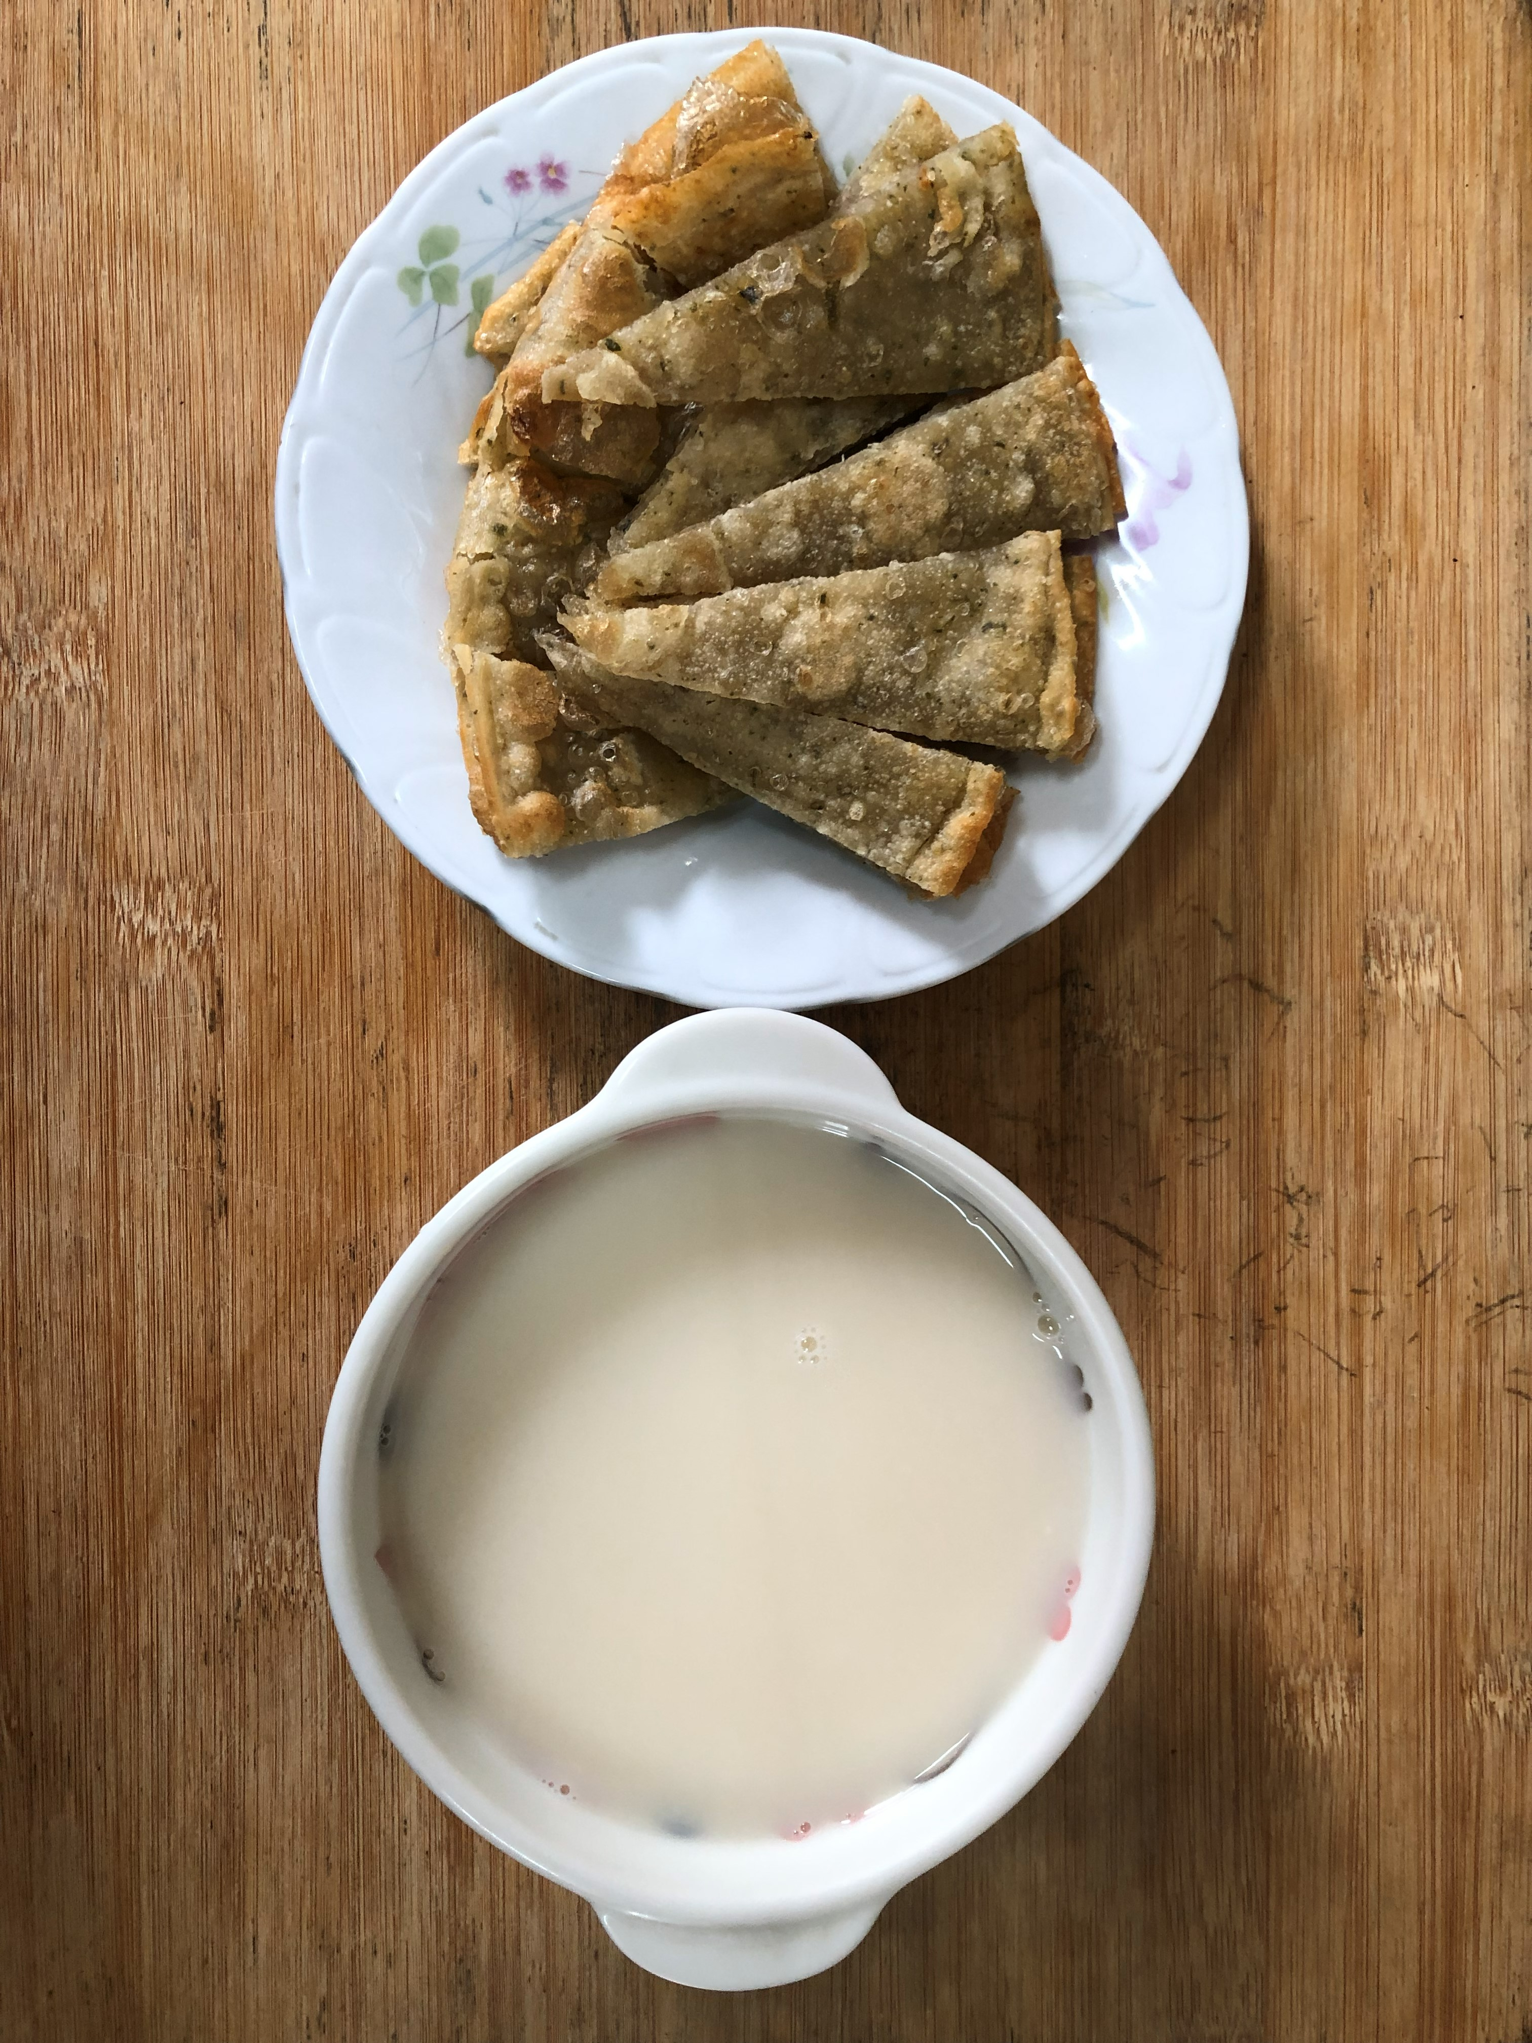
早餐(烏龍麵) 下午點心(蔬菜餅、豆奶)
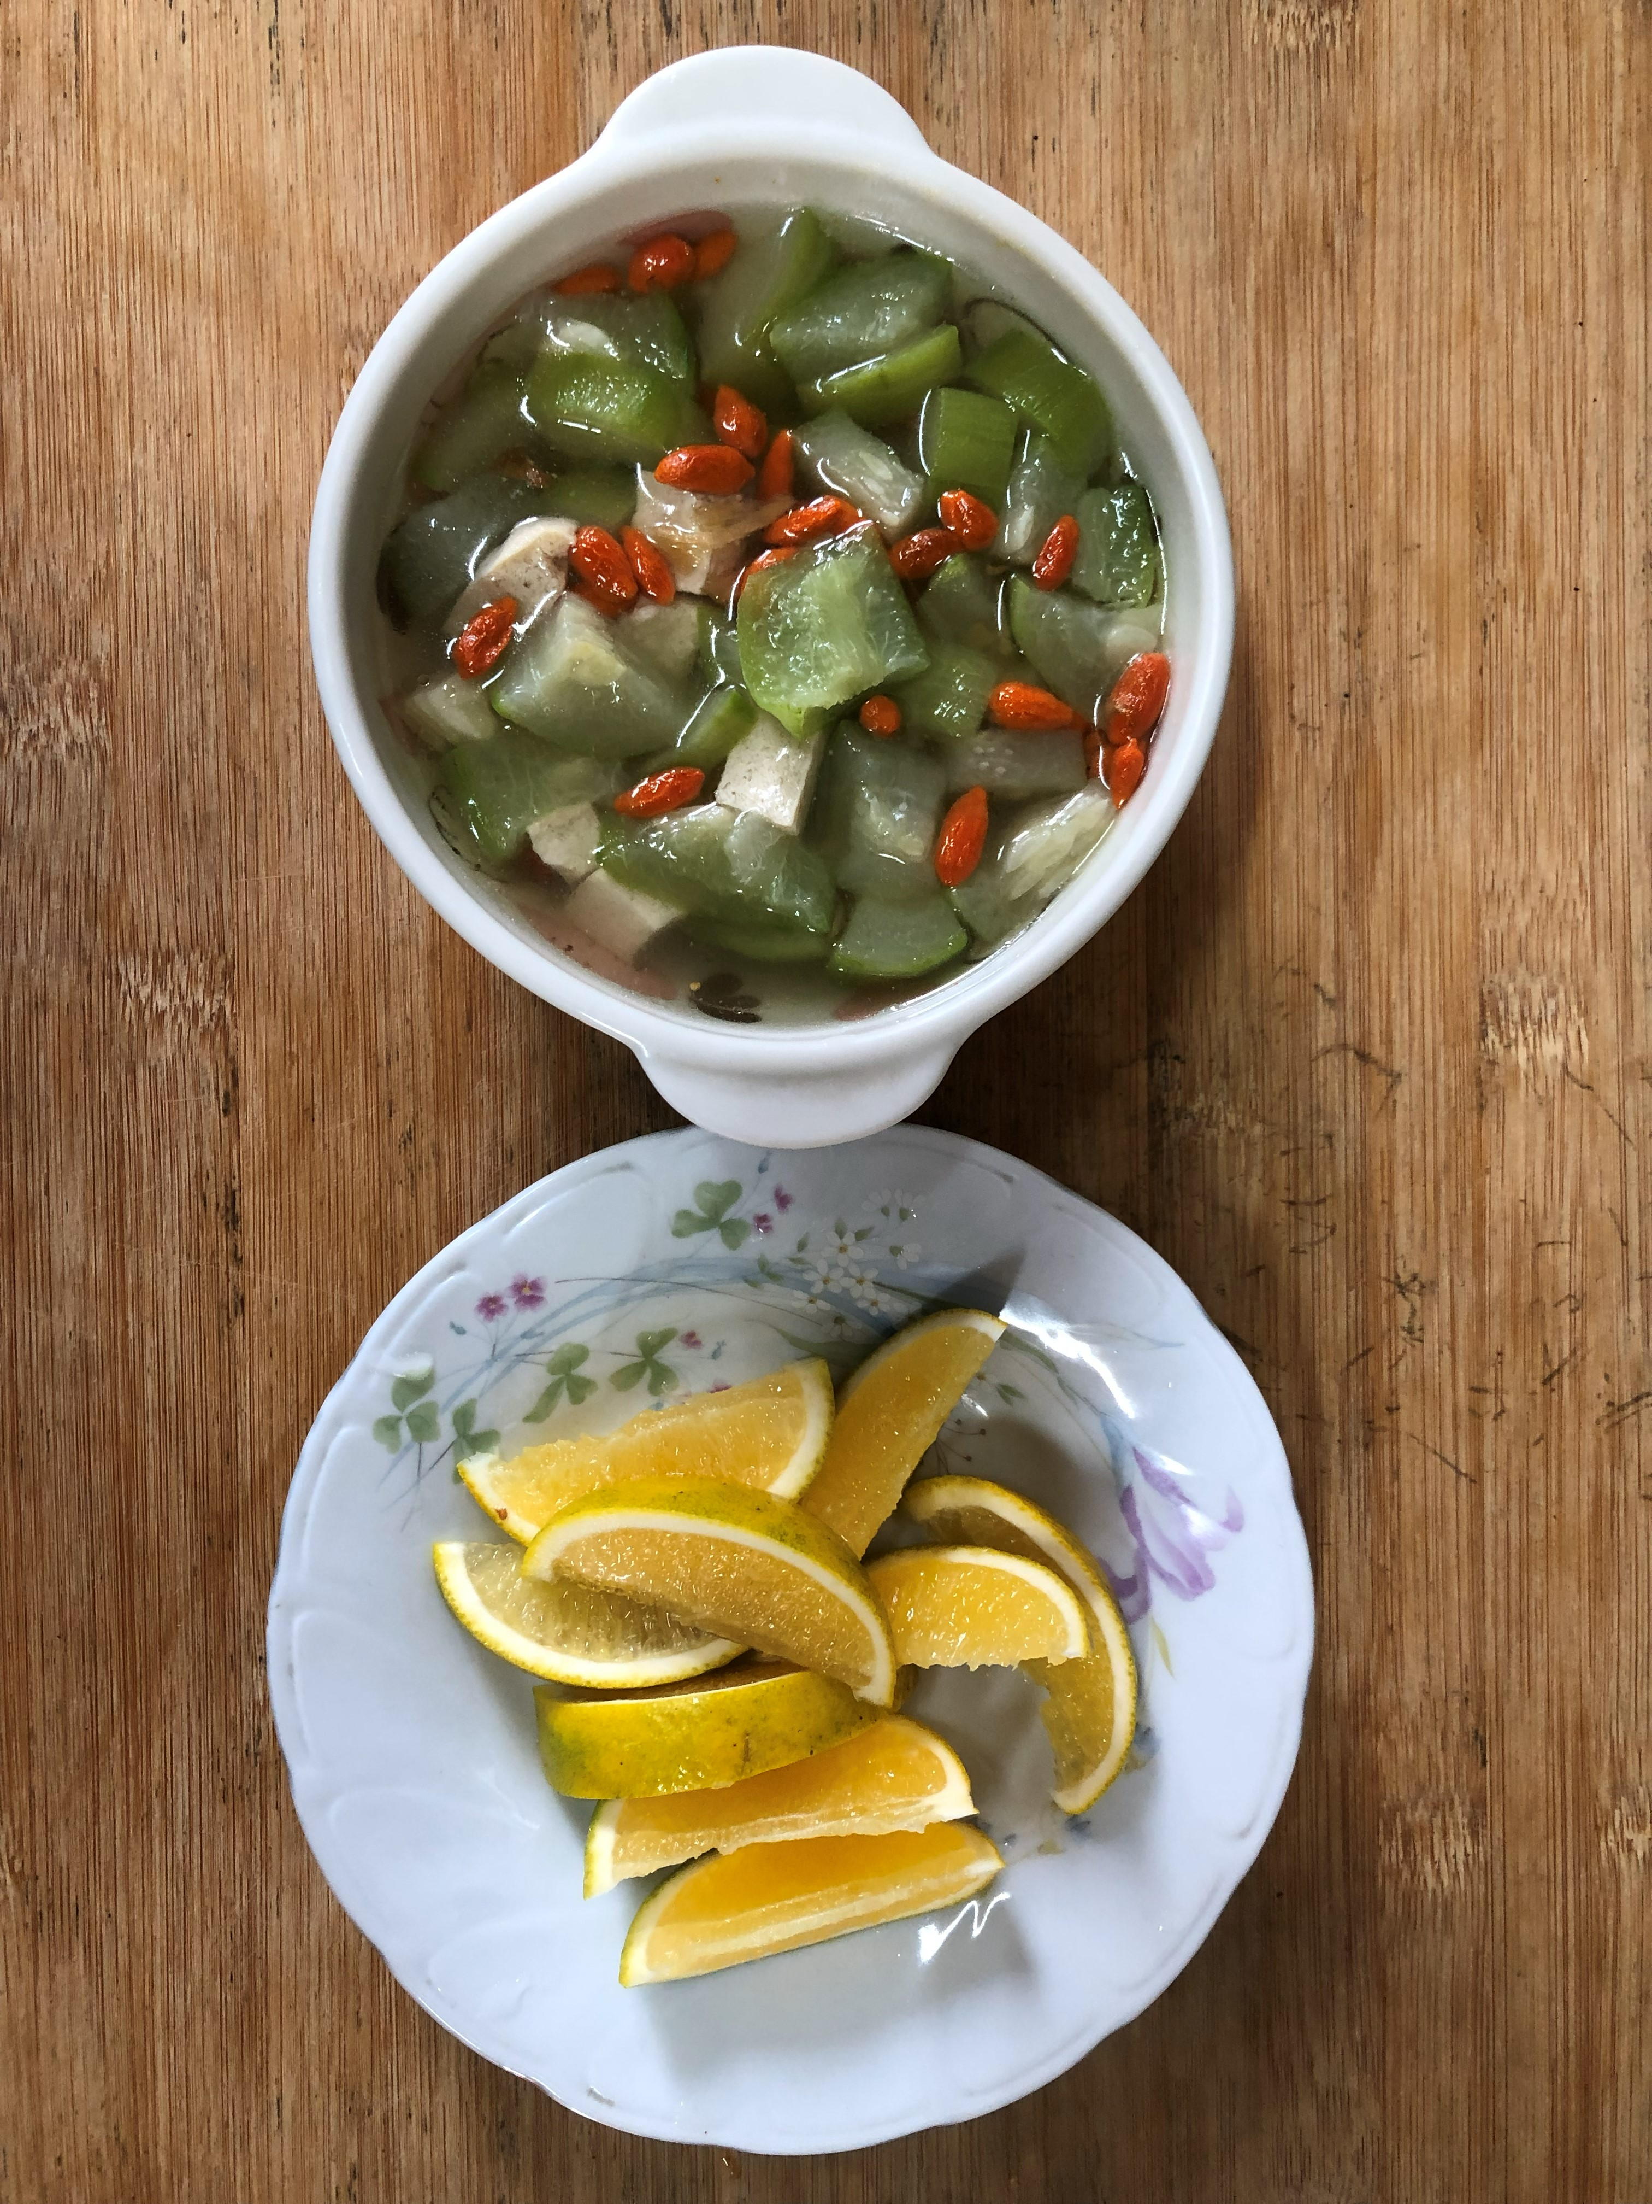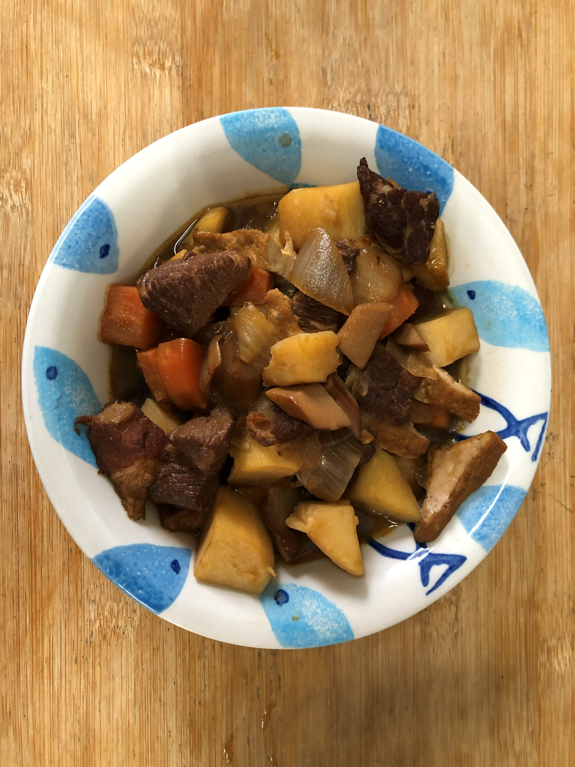
午餐(紅燒雞肉杏鮑菇燴飯、絲瓜枸杞豆腐湯、柳丁)

